Ahoj šesťáci,

zdravím Vás, kteří jste zůstali doma.
V hodinách matematiky budeme postupně opakovat a upevňovat učivo 6. ročníku. Vypracované úkoly mi prosím posílejte k nahlédnutí.

Pondělí – prošli jsme si pracovní listy, které jste vypracovávali, říkali jsme si, co bylo těžké, co naopak lehké, co žáky bavilo…
Čtvrtek – budeme opakovat učivo o dělitelnosti, budeme vypracovávat pracovní list – viz níže. Pokud nebude něco jasné, napište nebo vyhledejte v učebnici A uč. str. 49 – 73. Kdo chce více procvičit, může
udělat cvičení z učebnice A str. 118-119/ 1-11

Kdo bude mít chuť, muže vyřešit sudoku.
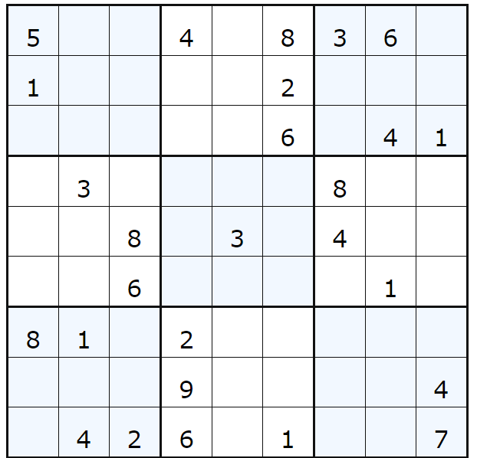

Dělitelnost

- Ověř výpočtem, zda jsou čísla v závorce dělitelé daného čísla:
- 243 (12, 9, 7) Dělitelem čísla 243 je
číslo .

- 391 (14, 13, 17) Dělitelem čísla 391 je
číslo .

- Je číslo 5 922 násobkem čísla 47? Svůj odhad ověř výpočtem:

odhad: ANO/ NE

- Doplň čísla místo hvězdičky (všechny možnosti), tak aby bylo číslo dělitelné:
- dvěma: 77 41* c) pěti: 8 93*

- třemi: 2 1*4 d) deseti: 276 91*

- Z číslic 6, 3, 4, 1, 0 vytvoř všechna sudá dvojciferná čísla (číslice se neopakuji):

- V seznamu čísel podtrhni červeně prvočísla a modře čísla složená:

29, 456, 49, 363, 31, 1 500, 21, 81, 101, 7, 605, 17, 316, 19, 37

6) Rozlož zpaměti čísla na součin prvočísel:
a) 27 = c) 56 =

b) 48 = d) 72 =

- Rozlož čísla na součin prvočísel:
a) 612 = b) 1260 =

- Rozlož čísla na součin prvočísel a urči jejich největšího společného dělitele D a nejmenší společný násobek n:

a) 24 =

36 =

54 =

D (24, 36, 54) =

n (24, 36, 54) =
b) 108 =

135 =

D (108, 135) =

n (108, 135) =

- Paní učitelka chystá dětem sladké balíčky jako odměnu ve vědomostní soutěži. Rozděluje 220 lízátek, 360 bonbónů a 80 tyčinek tak, aby byly všechny balíčky stejné. Kolik nejvíce jich může připravit a jakou odměnu najdou děti v každém balíčku?

9) Na letní tábor, který má kapacitu maximálně 200 dětí, se přihlásil jistý počet chlapců či dívek. Hlavní vedoucí si všimnul, že by při večerním nástupu mohl účastníky seřadit přesně do dvanáctistupu, šestnáctistupu, nebo osmnáctistupu a nikdo by nepřebýval, ani nechyběl. Kolik dětí se na tábor přihlásilo?

